INFORME DE ACTIVIDADES

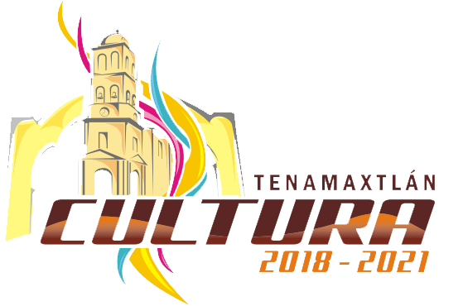

Mtra. Lilia M. López Chavarín
Lic. Anais Montes Santana
C. Brenda E. Báez Núñez
COMISIÒN DE CULTURA

Arq. Jeanette Alejandra Pimienta Rosas
Directora de Cultura
Carlos Alberto Salasar Gómez
Promotor de Cultura

ORGANIZACIÓN Y PARTICIPACION DE EVENTOS CIVICOS
20 de noviembre: desfile por 108 aniversario de la Revolución Mexicana
13 de septiembre: organización del desfile en conmemoración a la gesta heroica de los niños héroes.
16 de septiembre: Desfile en conmemoración al 208 Aniversario De la Independencia de México
24 febrero: Evento cívico conmemorativo por el día de la Bandera.
21 de marzo: Desfile en conjunto con los preescolares de nuestro municipio en conmemoración al Natalicio de Benito Juárez, inicio de la primavera.
25 de marzo: desfile por el 481 aniversario de re fundación de Tenamaxtlán.

ORGANIZACIÓN Y PARTICIPACION DE EVENTOS SOCIALES
- NOVIEMBRE
2 de noviembre. En conjunto con las instituciones educativas se realizó una muestra de altares en la plaza de armas, además una alfombra monumental de aserrín y eventos culturales por la noche; concurso de calaveritas literarias, de catrinas, entre otros.
20 de noviembre. Presentación del mariachi ECOS Tenamaxtlán, con repertorio alusivo a la revolución mexicana.
22 de noviembre: evento cultural en conjunto con las agrupaciones musicales del municipio, para celebrar el día del músico.
23 al 25 de noviembre: 5ta. Edición del festival Cultural Juanacatlán 2018

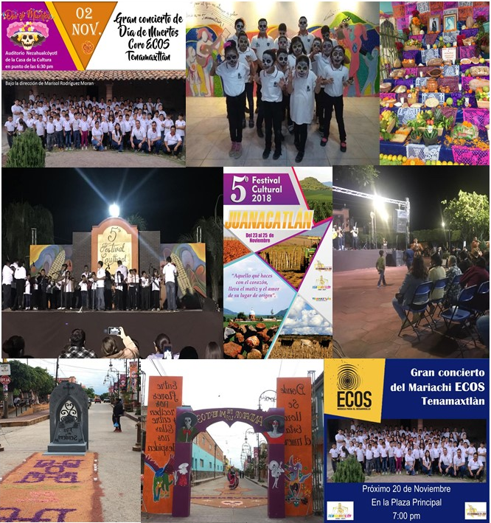

- DICIEMBRE
10 diciembre: contribución en fiestas patronales, con carro alegórico y participación de los grupos culturales de la casa de la cultura en peregrinación.
12 diciembre: apoyo en evento cultural con participación de grupos de la casa de la cultura y caravana en posada municipal.
18 diciembre: Montaje de Nacimiento de círculo cultural en plaza principal.
Apoyo en fiestas charro taurinas y colocación de letras de identidad.
- ENERO
6 Enero: organización del día de reyes con rosca monumental y desfile con los reyes magos.
30 Enero: conformación del consejo ciudadano de cultura.

- FEBRERO
7 al 10 Febrero : apoyo con eventos culturales dentro del marco de las fiestas patronales a nuestra señora de Lourdes, en la comunidad de Juanacatlán.
15 febrero: recital del coro ECOS Tenamaxtlán en el auditorio Nezahualcóyotl de la casa de la cultura.
24 febrero: organización de evento cívico por el día de la bandera.

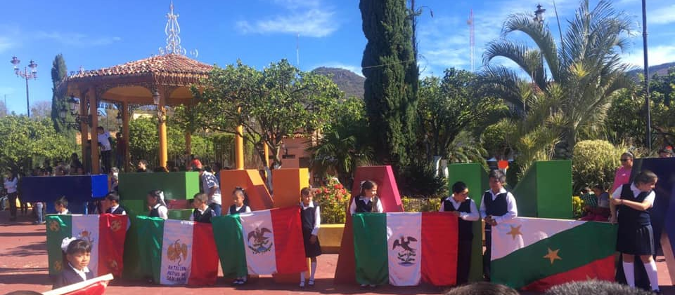
- MARZO
9 de Marzo: organización de certamen interno para seleccionar a representante municipal a señorita jalisco.
21 al 25 de Marzo. Organización de semana cultural por el 481 aniversario de fundación de nuestro municipio, con actividades deportivas, cívicas y culturales durante todo el día.
23 de marzo: apoyo en organización certamen regional señorita Jalisco.
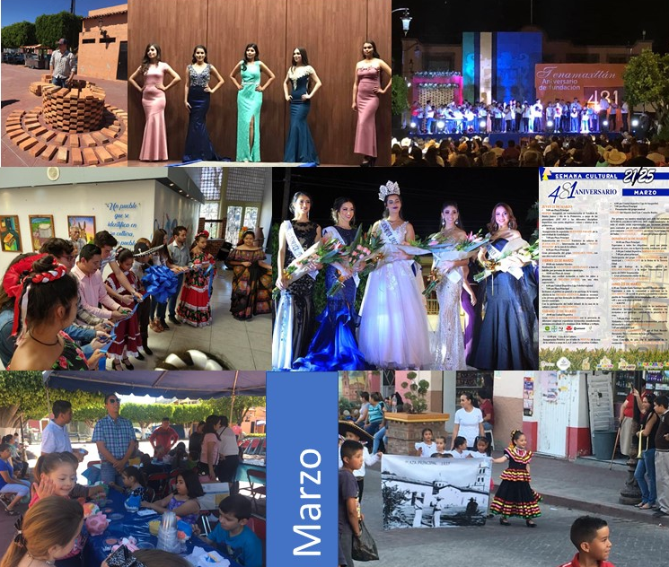
- ABRIL
6 Abril: exposición pictórica Cometalibélula de Janneth Castellanos y Violeta Rivera, dentro del programa Rutas Plásticas Jalisco, en la casa de la cultura.
28 Abril: organización de evento en plaza principal por el día internacional de la danza.
29 Abril al 03 de Mayo: apoyo en eventos colores del mundo.

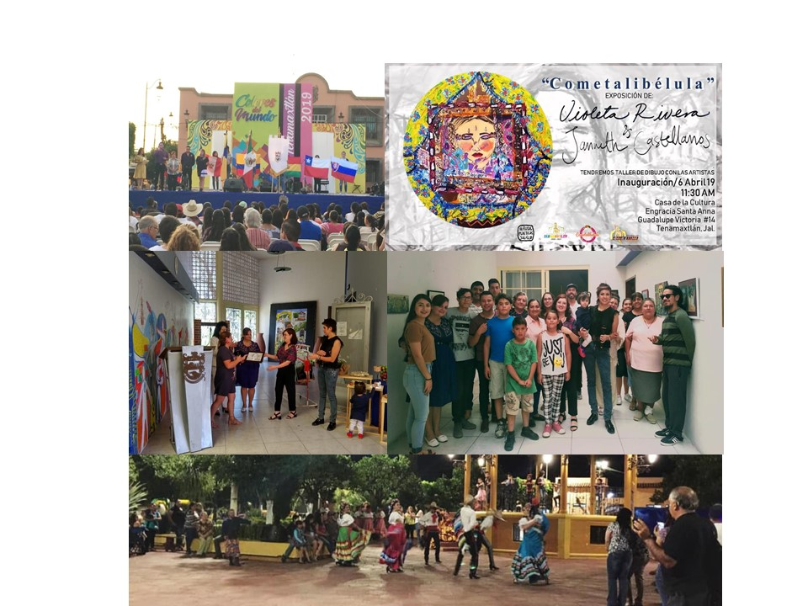
- MAYO
10 de Mayo: apoyo con evento cultural y escenario para celebrar el día social de las madres.
15 de Mayo: organización de cena/baile para celebrar a los maestros en su día social.

- JUNIO
16 de junio: organización de evento cultural del día del padre.
18 de junio: cede de reunión regional de cultura, con la presencia de personal de secretaria de cultura de estado de jalisco.
27 de junio: participación de alumnos de ECOS Tenamaxtlán en Concierto de Coro y Orquesta Ecos José Rolón en teatro degollado.
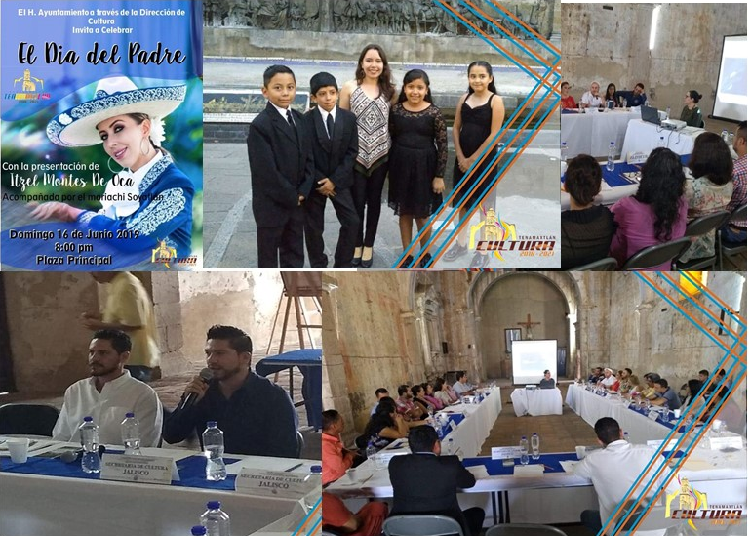
- JULIO
1 al 19 de Julio: se impartieron talleres de verano en la casa de la cultura.
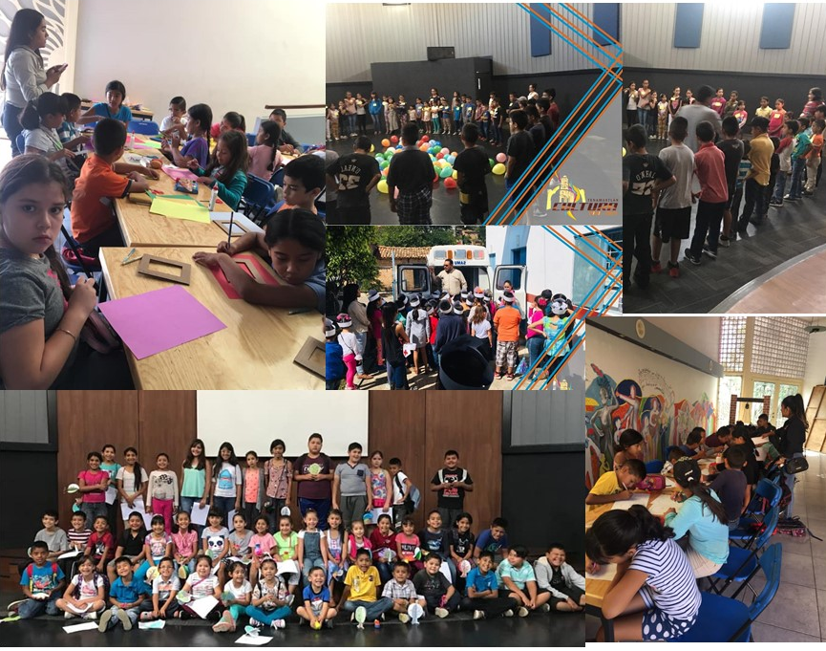

- AGOSTO
19 agosto: participación de 10 alumnos de Ecos Tenamaxtlán, dentro del mariachi ECOS: Cirilo Marmolejo.
27 AL 29 de Agosto: triduo cultural, despedida de nuestra señora de la natividad.
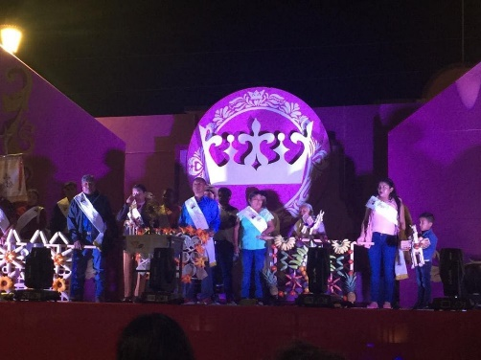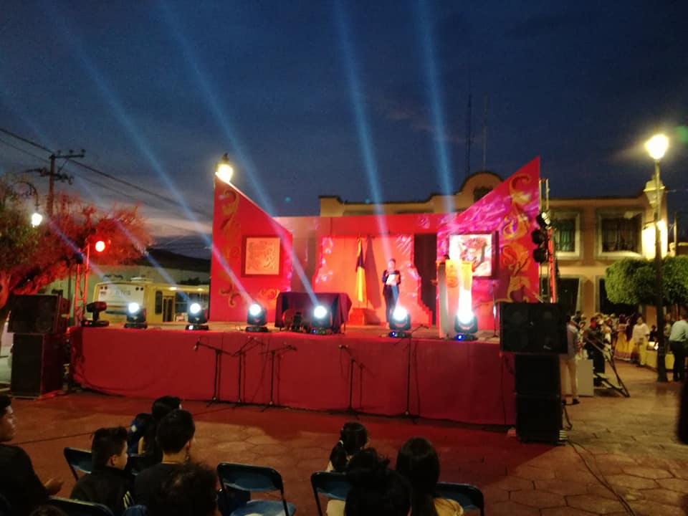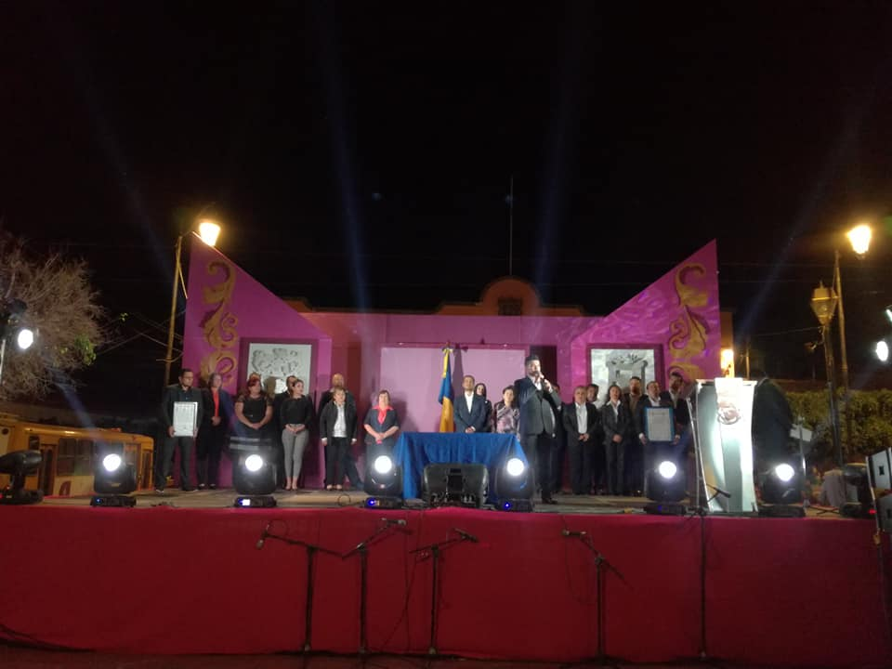
- SEPTIEMBRE
Coordinación con las instituciones educativas para realizar desfiles del 13 de septiembre en conmemoración a la gesta heroica de los niños héroes y 16 septiembre por el 209 aniversario de la independencia de México.
Apoyo con escenografía para el primer informe de actividades del municipio.
Organización en coordinación con la dirección de turismo de los festejos patrios realizados del 14 al 16 de septiembre.

INTERCAMBIOS CULTURALES CON LOS MUNICIPIOS DE NUESTRO ESTADO

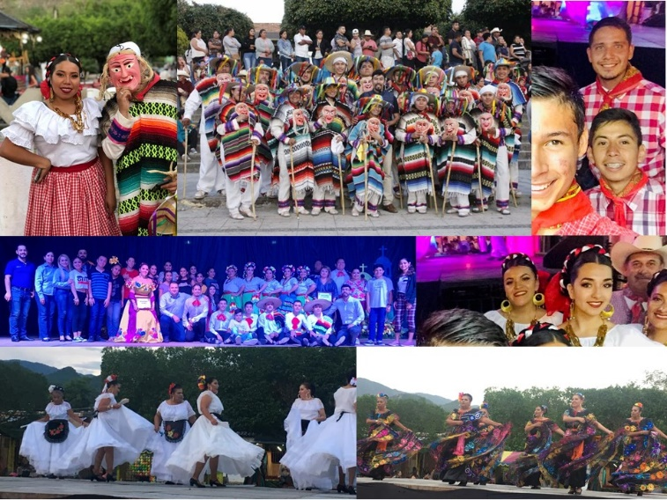
- Mixtlán
- Santa cruz de las flores
- Tonaya
- Guachinango
- Zapotitlán de vadillo
- Atengo
- Amatitán
- Tecolotlán
- Cuautla
- Juchitlán
- Chiquilistlán
- Atemajac de Brizuela

GESTION ANTE SECRETARIA DE CULTURA DEL ESTADO DE JALISCO
- Proyectos de Fondo Jalisco de Animación Cultural:
Aportación estatal para el Municipio de TENAMAXTLAN para los proyectos:
MATERIAL PARA TALLER DE PINTURA (Equipamiento) $ 9,270.00
ADQUISICION DE INSTRUMENTOS MUSICALES (Equipamiento) $13,597.00
ADQUISICION DE VESTUARIO (Producción) $74,735.00
Total: $ 97,602.00

- Proyecto Talleres Artísticos
Aportación estatal para talleres artísticos $138,195.99
Aportación municipal $108,704.01

OFERTA DE TALLERES ARTISTICOS EN CASA DE LA CULTURA Y LOCALIDADES.
Taller | No. Alumnos
Pintura | 16 alumnos
Danza Folclórica juvenil | 28 alumnos
Danza Folclórica señoras | 21 alumnos
Música Neoclásica | 18 alumnos
Danza Folclórica Infantil | 46 alumnos
Taller de Guitarra (Miraplanes) | 19 alumnos
Manualidades | 18 alumnos
Danza Folclórica señoras (Juanacatlán) | 15 alumnos

CARAVANAS CULTURALES
Apoyo con presentación de talleres de la casa de la cultura en caravanas culturales en los diferentes barrios de la cabecera municipal.
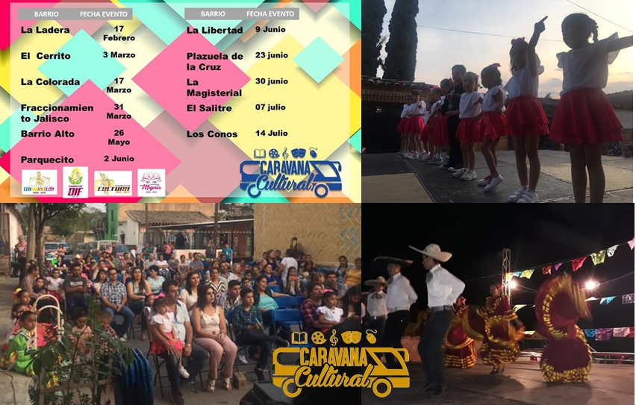

APOYO CON ESCENOGRAFIAS A INSTITUCIONES EDUCATIVAS Y DIFERENTES EVENTOS

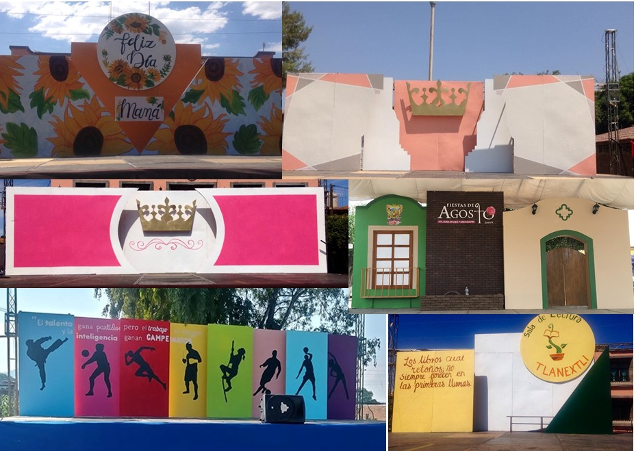

APOYO EN DISEÑO Y PINTURA EN CANCHAS DEPORTIVAS DE LOS BARRIOS EL SALITRE Y RANCHITO
